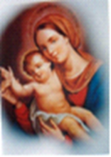
Instituto “Nuestra Señora del Huerto” N.º 8070 – Orán
Lema: “Caminemos juntos compartiendo nuestro fuego”

Área: Educación Física – Profesora: Lorena Quispe
3er año “A” – “B” del C.O.

TRABAJO PRÁCTICO N°3
CAPACIDAD: FUERZA
Apellido……………….. Nombre…………….. curso…….. sección……..

FUERZAS DE BRAZOS:  OBJETIVO 5 SERIES DE 5 | ¿CUANTAS LOGRASTE HACER?  ………………………………………………..
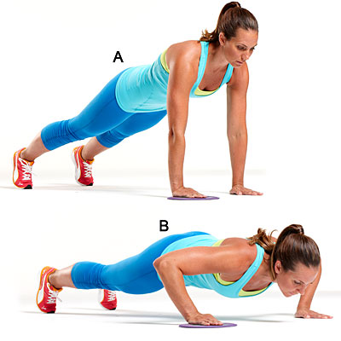
¿TE ANIMAS A PONER UNA FOTO TUYA HACIENDO EL EJERCICIO?

FUERZAS DE PIERNAS:  OBJETIVO 3 SERIES (DE 15 DE CADA EJERCICIO) | ¿CUANTAS LOGRASTE HACER?  ………………………………………………..
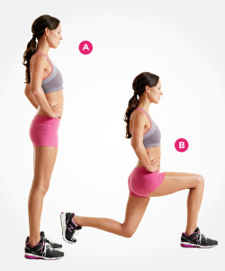
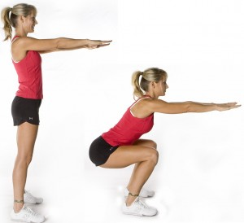
TE ANIMAS A PONER UNA FOTO TUYA HACIENDO EL EJERCICIO?

FUERZA ABDOMINAL:  OBJETIVO 3 SERIES (DE 20 DE CADA EJERCICIO) | ¿CUANTAS LOGRASTE HACER?  ………………………………………………..
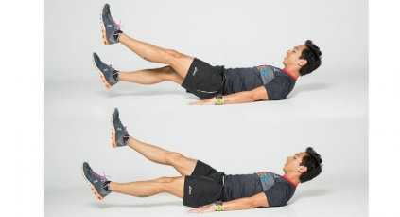
¿TE ANIMAS A PONER UNA FOTO TUYA HACIENDO EL EJERCICIO?

FUERZA DORSAL:  OBJETIVO 5 SERIES DE 8 SEGUNDOS MANTENIENDO ARRIBA. | ¿CUANTAS LOGRASTE HACER?  ………………………………………………..
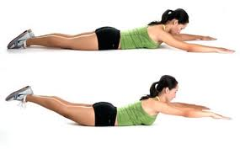
¿TE ANIMAS A PONER UNA FOTO TUYA HACIENDO EL EJERCICIO? Éxitos!

